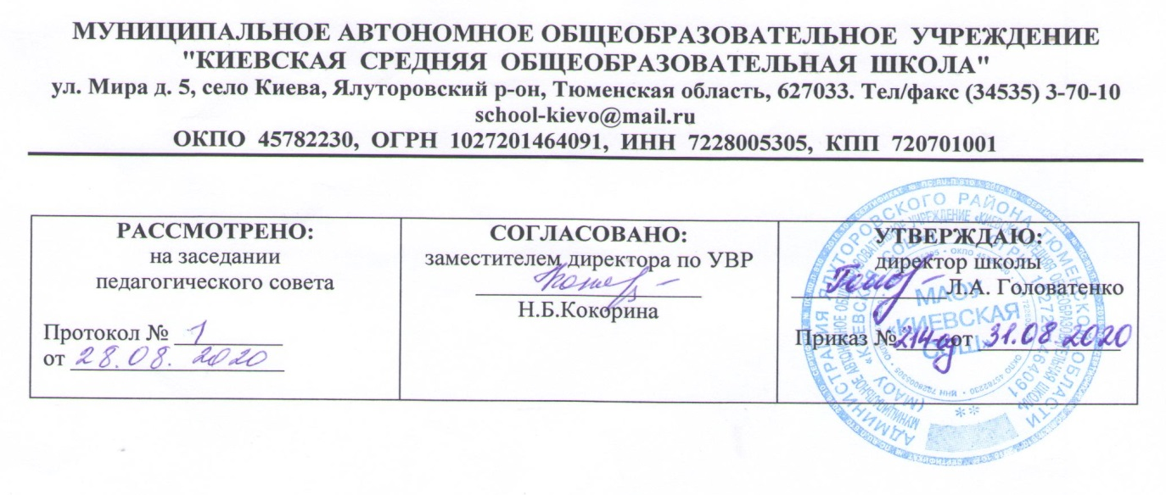

РАБОЧАЯ ПРОГРАММА

Предметный курс «Прикладные задачи по математике »
10 класс
(базовый уровень)
2020-2021 гг.

Составитель рабочей программы
Веренич Нина Викторовна
учитель математики, высшей категории
филиала МАОУ «Киевская СОШ» «Карабашская СОШ»,

^{Год составления 2020}

Планируемые результаты обучения:
Личностные результаты обучения:
1) сформированность мировоззрения, соответствующего современному уровню развития науки и общественной практики, основанного на диалоге культур, а также различных форм общественного сознания, осознание своего места в поликультурном мире;
2) нравственное сознание и поведение на основе усвоения общечеловеческих ценностей;
3) сформированность основ саморазвития и самовоспитания в соответствии с общечеловеческими ценностями и идеалами гражданского общества; готовность и способность к самостоятельной, творческой и ответственной деятельности;
4) навыки сотрудничества со сверстниками и взрослыми в образовательной, общественно полезной, учебно-исследовательской, проектной и других видах деятельности;
5) готовность и способность к образованию, в том числе самообразованию, на протяжении всей жизни; сознательное отношение к непрерывному образованию как условию успешной профессиональной и общественной деятельности;
6) эстетическое отношение к миру, включая эстетику быта, научного и технического творчества;
7) осознанный выбор будущей профессии и возможностей реализации собственных жизненных планов, а также отношение к профессиональной деятельности как к возможности участия в решении личных, общественных, государственных, общенациональных проблем.
Метапредметные результаты обучения:
1) умение самостоятельно определять цели деятельности и составлять планы деятельности; самостоятельно осуществлять, контролировать и корректироватьдеятельность; использовать все возможные ресурсы для достижения поставленных целей и реализации планов деятельности; выбирать успешные стратегии в различных ситуациях;
2) умение продуктивно общаться и взаимодействовать в процессе совместной деятельности, учитывать позиции других участников деятельности, эффективно разрешать конфликты;
3) владение навыками познавательной, учебно-исследовательской и проектной деятельности, навыками разрешения проблем; способность и готовность к самостоятельному поиску методов решения практических задач, применению различных методов познания;
4) готовность и способность к самостоятельной информационно-познавательной деятельности, включая умение ориентироваться в различных источниках информации, критически оценивать и интерпретировать информацию, получаемую из различных источников;
5) умение использовать средства информационных и коммуникационных технологий (далее – ИКТ) в решении когнитивных, коммуникативных и организационных задач с соблюдением техники безопасности, правовых и этических норм, норм информационной безопасности;
6) владение навыками познавательной рефлексии как осознания совершаемых действий и мыслительных процессов, их результатов и оснований, границ своего знания и незнания, новых познавательных задач и средств их достижения.
Предметные результаты освоения программы ориентированы на обеспечение преимущественно общеобразовательной и общекультурной подготовки. Они должны обеспечивать возможность дальнейшего успешного профессионального обучения или профессиональной деятельности.
В результате изучения курса ученик должен знать/понимать/уметь
овладеть математическими знаниями;
усвоить аппарат уравнений и неравенств, как основного средства математического моделирования прикладных задач;
изучить методы решения планиметрических задач;
систематизировать по методам решений всех типов задач по тригонометрии;
изучить свойства геометрических тел в пространстве, развить пространственные представления, усвоить способы вычисления практически важных геометрических величин и дальнейшее развитие логического мышления;
сформировать качества мышления, характерные для математической деятельности;
сформировать представление о методах математики;
значение математической науки для решения задач, возникающих в теории и практике; широту и в то же время ограниченность применения математических методов к анализу и исследованию процессов и явлений в природе и обществе;
значение практики и вопросов, возникающих в самой математике для формирования и развития математической науки; историю развития понятия числа, создания математического анализа, возникновения и развития геометрии;
универсальный характер законов логики математических рассуждений, их применимость во всех областях человеческой деятельности;
учащиеся должны знать и правильно употреблять термины “уравнение” , “неравенство”, “система”, “совокупность”, “модуль”, “параметр”, “логарифм”, “функция”, “асимптота”, “экстремум”;
знать методы решения уравнений;
знать основные теоремы и формулы планиметрии и стереометрии;
знать основные формулы тригонометрии и простейшие тригонометрические уравнения;
знать свойства логарифмов и свойства показательной функции;
уметь решать алгебраические, тригонометрические, показательные и логарифмические уравнения и неравенства;
уметь решать системы уравнений и системы неравенств;
уметь изображать на рисунках и чертежах геометрические фигуры, задаваемые условиями задач;
проводить полные обоснования при решении задач;
применять основные методы решения геометрических задач: поэтапного решения и составления уравнений.
Использовать приобретенные знания и умения в практической деятельности и повседневной жизни для:
исследования (моделирования) несложных практических ситуаций на основе изученных формул и свойств фигур;
вычисления объемов и площадей поверхностей пространственных тел при решении практических задач, используя при необходимости справочники и вычислительные устройства.

Содержание предметного курса
Модуль «Базовые навыки»
Арифметические действия с целыми числами. Арифметические действия с дробями. Арифметические действия со степенями.
Перевод единиц измерений. Сравнение величин, прикидка и оценка, соответствия между величинами и их значениями.
Практические арифметические задачи с текстовым условием. Оптимальный выбор. Текстовые арифметические задачи с логической составляющей.
Практические задачи с текстовым условием на проценты.
В результате изучения данной темы учащиеся должны уметь:
- выполнять арифметические действия;
- анализировать реальные числовые данные, осуществлять практические расчеты, пользоваться оценкой и прикидкой практических результатов;
- решать задачи на проценты,
- использовать приобретенные знания и умения в практической и повседневной жизни.

Модуль «Алгебра»
Числа. Корни и степени. Основные законы алгебры. Формулы сокращённого умножения. Преобразование рациональных алгебраических выражений. Арифметические действия с корнями и иррациональными выражениями. Понятие и свойства степени с действительным показателем. Вычисление значений показательных выражений.

Модуль «Уравнения и неравенства»
Уравнения. Общие сведения об уравнениях. Линейные, квадратные, кубические уравнения. Рациональные уравнения. Иррациональные уравнения.
Системы уравнений. Обзор методов их решения. Использование графиков при решении систем.
Неравенства. Неравенства. Общие сведения о неравенствах. Рациональные неравенства. Метод интервалов. Системы неравенств.
В результате изучения данной темы учащиеся должны:
знать приемы решения уравнений с одной переменной; методы решения систем уравнений; основные методы решения неравенств;
уметь применять методы решения уравнений, неравенств и их систем на практике.
Модуль «Функции»
Функция. График функции. Чтение графиков функций.
Основные элементарные функции.
Учащиеся должны знать:
- свойства функции,
- графики основных элементарных функций.
Учащиеся должны уметь:
- находить область определения функции, множество значений функции;
- исследовать функции на экстремум, четность, периодичность.

Модуль «Геометрия»
Треугольник. Параллелограмм. Прямоугольник, квадрат, ромб. Трапеция.
Окружность и круг. Вписанные и описанные окружности.
Многоугольник.
Геометрия на клетчатой бумаге.
Простейшие задачи в координатах.
Прикладная геометрия.
Учащиеся должны знать:
- свойства геометрических фигур (аксиомы, определения, теоремы),
- формулы для вычисления геометрических величин.
Учащиеся должны уметь:
- применять свойства геометрических фигур для обоснования вычислений,
- применять формулы для вычисления геометрических величин,
- записывать полное решение задач, приводя ссылки на используемые свойства геометрических фигур.

Тематическое планирование с указанием количества часов, отводимых на изучение каждой темы
Пособие: Ященко И.В. Я сдам ЕГЭ! Математика. Модульный курс. Методика подготовки: базовый уровень. – М.: Просвещение, 2017
№ п/п | Тема урока | Кол-во часов | Дата план | Дата  факт
 | Модуль «Базовые навыки» | 5
1 | Арифметические действия с целыми числами. Арифметические действия с дробями. Арифметические действия со степенями. | 1
2 | Сравнение величин, прикидка и оценка | 1
3 | Практические арифметические задачи с текстовым условием. Оптимальный выбор | 1
4 | Текстовые арифметические задачи с логической составляющей | 1
5 | Практические задачи с текстовым условием на проценты | 1
 | Модуль «Алгебра» | 5
6 | Основные законы алгебры. Формулы сокращенного умножения | 1
7 | Преобразование рациональных алгебраических выражений | 1
8 | Арифметические действия с корнями и иррациональными выражениями | 1
9 | Понятие и свойства степени с действительным показателем | 1
10 | Вычисления и преобразования по данным формулам | 1
 | Модуль «Уравнения и неравенства» | 9
11 | Общие сведения об уравнениях. Линейные, квадратные, кубические уравнения | 1
12 | Рациональные уравнения | 1
13 | Иррациональные уравнения | 1
14 | Системы уравнений. Обзор методов их решения | 1
15 | Использование графиков при решении систем | 1
16 | Неравенства. Общие сведения о неравенствах | 1
17 | Рациональные неравенства. Метод интервалов | 1
18 | Рациональные неравенства. Метод интервалов | 1
19 | Системы неравенств | 1
 | Модуль «Функции» | 5
20 | Функция. График функции. Чтение графиков функций | 1
21 | Чтение графиков функций | 1
22 | Основные элементарные функции: линейная функция | 1
23 | Основные элементарные функции: функция, описывающая обратную пропорциональную зависимость | 1
24 | Основные элементарные функции: квадратичная функция | 1
 | Модуль «Геометрия» | 11
25 | Треугольник | 1
26 | Параллелограмм, прямоугольник, ромб, квадрат: длины и площади | 1
27 | Трапеция: длины и площади | 1
28 | Окружность и круг | 1
29 | Вписанные и описанные окружности | 1
30 | Многоугольник | 1
31 | Геометрия на клетчатой бумаге | 1
32 | Простейшие задачи в координатах | 1
33 | Прикладная геометрия | 1
34 | Прикладная геометрия | 1
 | Итого | 34

